Добрый день, 26а группа!

Продолжаем общаться дистанционно.

Сегодня мы разберем сложные неравенства

Задать вопросы, а также прислать ответы вы можете
- на адрес электронной почты: ddrmx@ya.ru
- через соцсеть https://vk.com/ddrmx

С уважением, Максим Андреевич.

ЗАНЯТИЕ ПО ТЕМЕ:
Неравенства. (2 ЧАС)
Неравенства, которые содержат переменную под знаком логарифма или в его основании, называются логарифмическими.
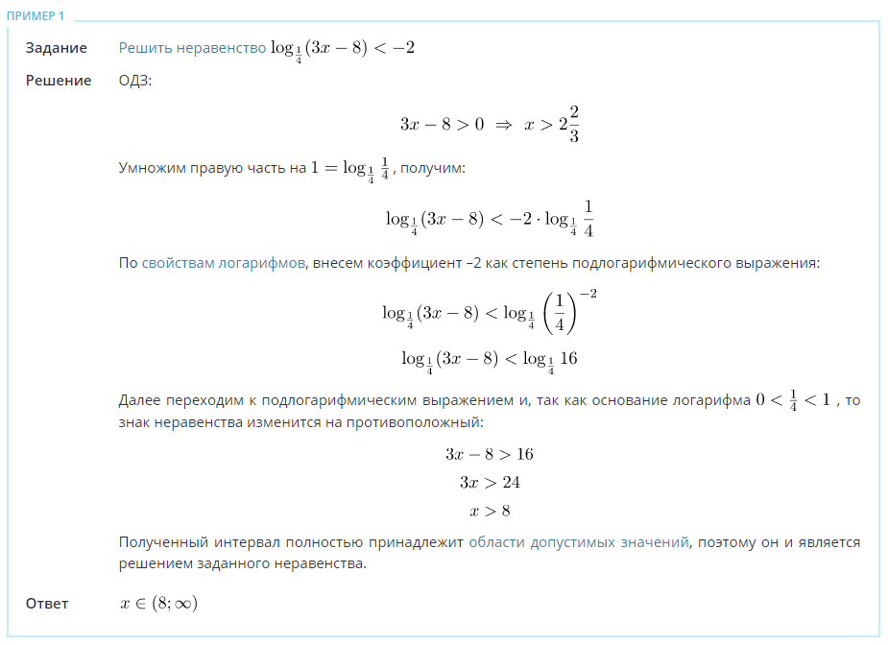
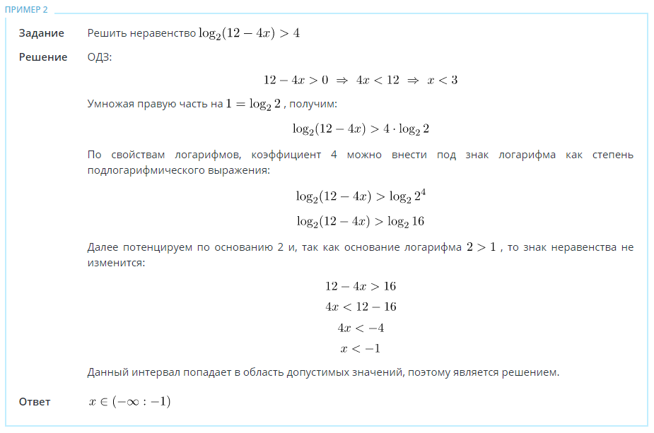
Домашнее задание: решить неравенство
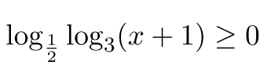

ЗАНЯТИЕ ПО ТЕМЕ:
Основные приемы решения неравенств. (2 ЧАСА)
Лучше всего начинать решение неравенств с проверки ОДЗ. Поскольку даже на первом шаге решения можно получить выражение с измененной ОДЗ.

Например:
ОДЗ:
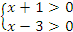
А после преобразований:
ОДЗ:

Рассмотрим такой полезный факт: как быстро определить знак логарифма?
Рассмотрим два случая:
- 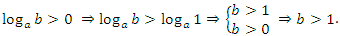

Таким образом, log_{a}b > 0, если a и b лежат по одну сторону от 1, и log_{a}b < 0, если a и b лежат по разные стороны от 1.

Системы логарифмических неравенств решаются аналогично системам показательных неравенств: каждое из неравенств решается по отдельности, а затем находится пересечение.

Методика решения показательных неравенств:
- Уравнять основания степеней;
- Сравнить показатели, сохранив или изменив знак неравенства.

Пример 1:
Преобразуем неравенство, пользуясь свойствами степени:
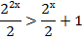
Введем замену. Пусть , тогда
Получаем:
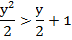
Умножим на два:
Переносим все в левую сторону:
Имеем систему:
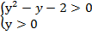
Получим квадратное уравнение и найдем его корни:
Решим методом интервалов.
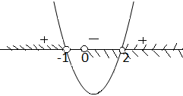
Метод интервалов
Вернемся к исходным обозначениям:
Ответ:
Пример 2:
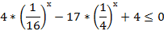
Пользуясь свойствами степени, получаем:
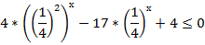
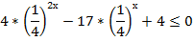
Введем замену. Пусть , тогда . Получаем:
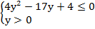
Для квадратного уравнения любым способом получаем корни,
Решаем методом интервалов:
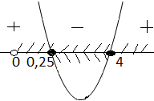
Метод интервалов
Вернемся к исходным обозначениям:
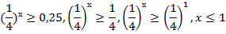
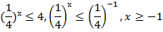
Ответ:

Домашнее задание:

- решить систему логарифмических неравенств

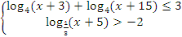

- решить неравенство

